Upute za rad u Google Classroom
[Document subtitle]
damir | [Date] | [Course title]

Sadržaj
I. Google Classroom 2
1. Uvod 2
2. Priprema i objava nastavnih sadržaja 2
3. Vježbanje, rješavanje zadataka i vrednovanje 2
4. Komunikacija 2
A. Upute za korištenje Google Classrooma unutar G-suite paketa usluga 3
5. Prijava u Google Classroom 3
6. Odabir načina rada 3
7. Kreiranje nove učionice 4
B. Osnove snalaženja u učionici 4
8. Upisivanje učenika 4
9. Upisivanje nastavnika 5
10. Naslovnica 5
11. Školska zadaća 5
12. Unos predmeta 6
13. Zadavanje zadataka učenicima 6
C. Ocjene 8

Google Classroom

Uvod

Google Classroom nastavnicima omogućava kreiranje virtualne učionice na vrlo jednostavan način. Google Classroom je u oblaku, dostupan je svima neovisno o uređaju s kojeg se pristupa. Nakon što je učionica otvorena nastavniku je na raspolaganju dijeljenje digitalnih sadržaja učenicima, zadavanje zadataka, praćenje njihovog rada te davanje povratnih informacija.
U virtualnu učionicu nastavnik može integrirati različite Googleove alate, ovisno o tome koje aktivnosti planira za svoju nastavu. Osim toga, Googleova virtualna učionica je sigurno mjesto kojem mogu pristupiti samo nastavnik i njegovi učenici, nije javno objavljeno te je stoga identitet nastavnika i učenika zaštićen. U učionici koju je otvorio, nastavnik može drugim kolegama dodijeliti nastavničku ulogu kako bi zajednički koordinirali aktivnosti.

U pedagoškom smislu, ovaj alat obuhvaća sve elemente nastavnog procesa, od prezentacije sadržaja, zadavanja zadataka, davanja uputa za provođenje aktivnosti, pisanu provjeru znanja kroz testove i kvizove, davanje povratnih informacija učenicima u brojčanom i opisnom obliku i njihovo dokumentiranje.

Priprema i objava nastavnih sadržaja

Za pripremu i objavu nastavnih sadržaja nastavnici će vjerojatno najčešće koristiti alate kao što su Google dokumenti, Google prezentacije i Google tablice ili neke druge alate, te će u svojoj virtualnoj učionici objaviti poveznice na izrađene sadržaje ili na druge sadržaje na internetu.

Vježbanje, rješavanje zadataka i vrednovanje

Google obrasci i Google kvizovi su alati pomoću kojih nastavnik može učenicima ponuditi pitanja za vježbu ili čak i za ocjenu. Ti će alati učenicima dati automatsku povratnu informaciju o tome koliko su točno ili netočno odgovorili na pitanja, dok nastavnik na temelju tih rezultata može predložiti koje bi gradivo učenici trebali ponoviti i bolje naučiti. Nastavnici koji prakticiraju formativno vrednovanje mogu od učenika tražiti da sami izrade Google dokumente, prezentacije i tablice koje će zatim podijeliti s nastavnikom i dati nastavniku mogućnost davanja povratnih informacija putem komentara.

Komunikacija

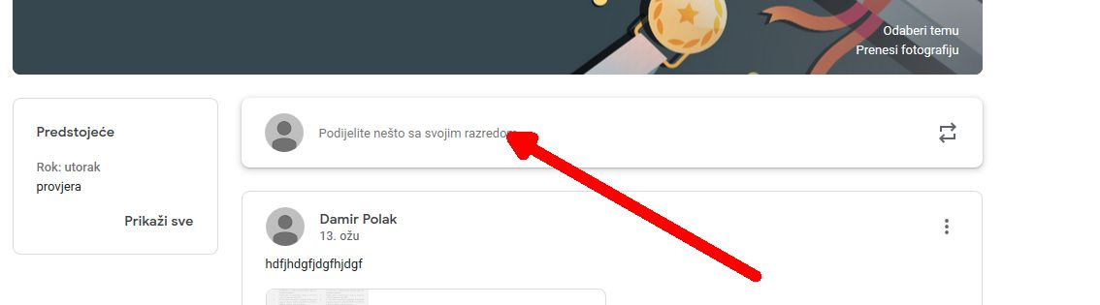
Komunikacijski aspekt, koji je neodvojiv dio nastavnog procesa, može u virtualnom okruženju već na početnoj stranici oznake „Stream“ slati poruke i obavijesti svim učenicima ili pak odabrati samo određene učenike i poslati im poruku.

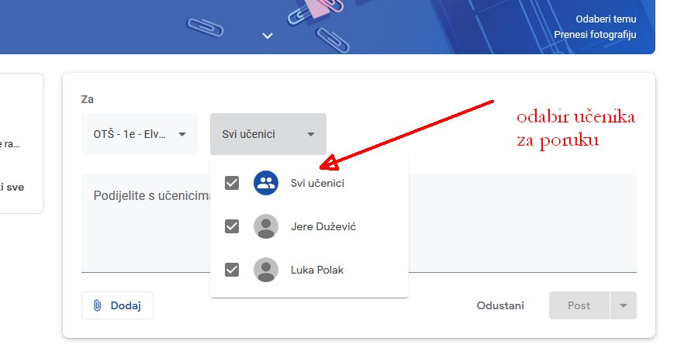

Isto tako i predmetni nastavnici mogu slati poruku učenicima ili pojedinom učeniku preko zajedničke stranice „Stream“ ali i zasebno u okviru svog predmeta koji se nalazi unutar stranice „Školska zadaća“

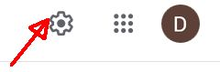
Ako je potrebno može se omogučiti da učenici pišu poruke i komentiraju ali isto tako i potpuno to zabraniti, tako da samo nastavnik može pisati poruke. To se postavlja klikom na postavke koje se nalaze na gornjem desnom dijelu ekrana pod ikonom kao na slici.

Razrednik ili nastavnik može otvoriti i zasebne grupe učenika u kojima se komunicira slično kao u bilo kojem virtualnom forumu. Nekima će možda odgovarati kombiniranje Google Classrooma s drugim alatima kao što je elektronička pošta. U slučajevima kad je nastavnik prisutan u virtualnoj učionici istovremeno s učenicima, mogu se koristiti chat u Google dokumentima ili alat Google Hangouts koji omogućuje slanje chat poruka i virtualni susret nastavnika i učenika uz podršku zvuka i slike.

Upute za korištenje Google Classrooma unutar G-suite paketa usluga

Prijava u Google Classroom

Pristup cijelom paketu G Suite pa tako i Google Classroomu omogućen je svim nastavnicima i učenicima koji posjeduju korisnički račun unutar domene skole.hr, uz prethodnu aktivaciju usluge na adresi https://aktivacija.skole.hr.
Sustavu Google Classrooma pristupa se tako da se u internetski preglednik upiše adresa: https://classroom.google.com. Nakon toga svaka osoba se prijavljuje korisničkim imenom i lozinkom svojeg @skole.hr korisničkog računa.

Odabir načina rada

Nakon uspješne prijave u Google Classroom na izbor se nude dva načina korištenja sustava – kao nastavnik ili kao učenik. Nastavnik u sustavu najprije vidi početnu stranicu Google Cassrooma s koje će imati pristup svim učionicama koje je kreirao ili u koje ga je pozvao drugi nastavnik. U gornjem desnom uglu klikom na simbol „+“ ima mogućnost kreirati novu učionicu.

Kreiranje nove učionice

Klikom na simbol „+“ kreira se nova virtualna učionica. U skladu s uputama Ministarstva znanosti i obrazovanja razrednici viših razreda osnovnih škola i svih razreda srednjih škola otvaraju virtualnu učionicu za svoj razred, no u sučelju Google Classrooma to se naziva „Pridruži se predmetu“ i „Izradi predmet“.
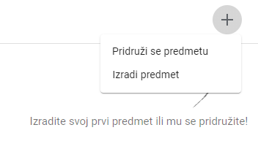

Razrednicima se predlaže da u naziv učionice uključe naziv škole, razred i odjeljenje. Time će osigurati da učenici i nastavnici koji se prijavljuju u tu učionicu uvijek budu sigurni kojem razredu je učionica namijenjena.

Nakon unošenja osnovnih podataka početna stranica virtualne učionice je još uvijek uglavnom prazna.
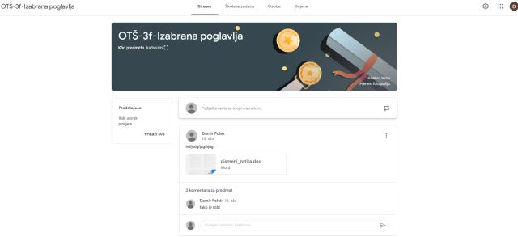

Osnove snalaženja u učionici

Upisivanje učenika

Razrednik može lagano upisati sve učenike pojedinog razrednog odjeljenja u virtualnu učionicu. Tako što će pod karticom Osobe unijeti @skole.hr adrese elektroničke pošte učenika svog razreda. Učenici će elektroničkom poštom zaprimiti kôd za pristup učionici, a da bi joj pristupili potrebno je:
• na adresi https://classroom.google.com prijaviti se korisničkim imenom i lozinkom svojeg @skole.hr računa
• unijeti jedinstveni kôd klikom na „+“ te „Pridruži se predmetu“ u gornjem desnom uglu ekrana.

Predlaže se razrednicima da svojim učenicima elektroničkom poštom pošalju upute o načinu pristupa Google Classromu te im najave da će zaprimiti kôd za ulaz u učionicu.

Upisivanje nastavnika

U virtualnu učionicu razrednik će pozvati nastavnike svih predmeta da se pridruže. Razrednik će to učiniti tako da u kartici Osobe upiše adrese elektroničke pošte nastavnika iz sustava @skole.hr. Pozvani nastavnici će se upisati u učionicu na sljedeći način:
• na adresi https://classroom.google.com prijavit će se korisničkim imenom i lozinkom svoga @skole.hr računa
• na početnoj stranici Google Classrooma odabrat će opciju Prihvaćam u donjem desnom uglu učionice koja mu je dodijeljena.

Naslovnica

Na naslovnici virtualne učionice, u odjeljku Stream nastavnik postavlja rasprave, odgovara na njih, objavljuje dokumente kao priloge sa svojeg računala ili s Google Diska, kao i poveznice na druge sadržaje na internetu.
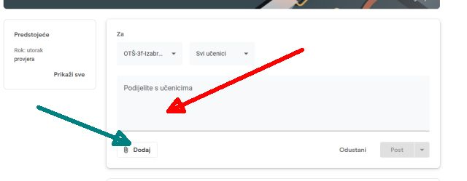
Crvena strelica pokazuje na mjesto gdje se može pisati poruka/obavijest za učenike dok zelena strelica pokazuje na izbornik na kojem se klikom može odabrati ako želimo poruci priložiti neki dokument, poveznicu na internetu ili video isječak.

Školska zadaća

Odjeljak Školska zadaća je vidljiv na Streamu, a na taj se način objavljuje zadatak, školska ili domaća zadaća, pitanje ili druga vrsta upute učenicima.

Unos predmeta

Pod mjestom „Školska zadaća“ potrebno je dodati sve predmete koje se predaju u tom razredu a to se izvodi tako da se klikne na „+Izradi“ i nakon toga odabere „Tema“.
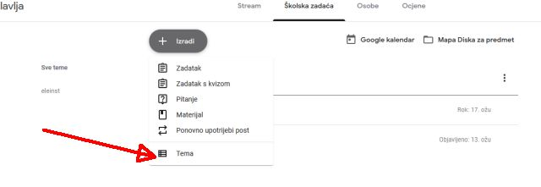
U novom prozoru potrebno je napisati potpuni i točan naziv predmeta.

Zadavanje zadataka učenicima

Nakon dodijeljenih predmeta može se za svaki pojedini predmet zasebno dodati više vrsta zadataka i provjera znanja učenika. Školska zadaća se može dodijeliti točno određenom učeniku ili svima. U postavkama zadataka moguće je odrediti vrijeme dostupnosti, rok za izradu, bodove i druge parametre. Unutar odjeljka Školska zadaća postoji mogućnost ocjenjivanja ili davanja povratne informacije.

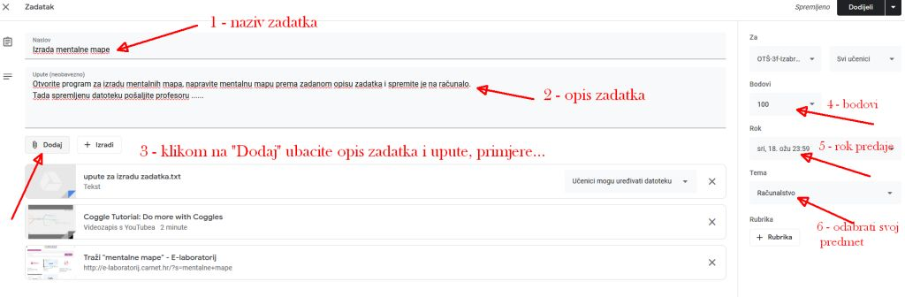
Unutar odjeljka Školska zadaća učenicima se mogu postavljati pitanja. Pitanjima se mogu dodati datoteke, poveznice, mogu se postaviti opcije kratkih odgovora ili pak višestrukih odgovora. Kod opcije kratkih odgovora nastavnik treba unijeti moguće odgovore. U slučaju višestrukih odgovora, Google Classroom omogućava tablični prikaz odgovora.
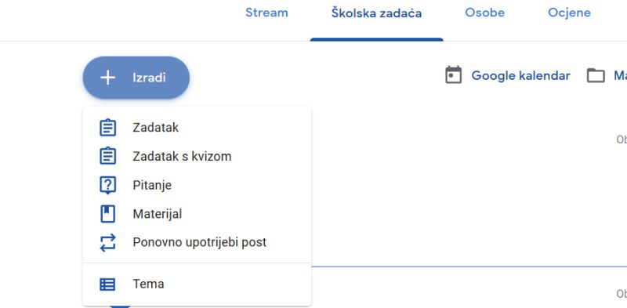

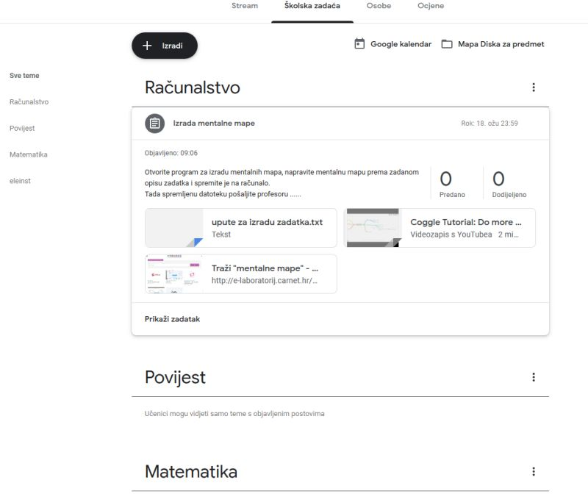
Na sljedećoj slici prikazan je primjer zadanog zadatka iz predmeta „Računalstvo“ sa dodatnim uputama i primjerima koji pomažu učenicima kako bi što bolje odradili zadatak i kao pomoć pri samostalnom radu.

Ako predmetni nastavnik ne želi poslati poruku preko naslovne stranice „Stream“ može to napraviti na ovom mjestu tako da klikne na mjesto označeno strelicom i tekstom“ 2- poruka učenicima“
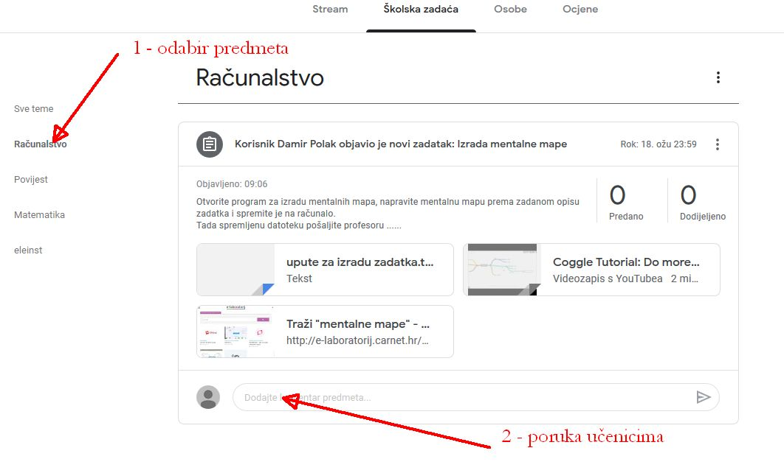

Ocjene

Unutar svake virtualne učionice nastavnik može pratiti uspjeh učenika kroz alat za unos ocjena. U taj alat nastavnici unose ocjene vezane uz aktivnosti koje su provedene u virtualnoj učionici i on nije povezan s e-Dnevnikom.

